|  |  |
| --- | --- |
| **Politechnika Białostocka Wydział Informatyki** | Data: 09.06.2015r |
| **Przedmiot:** Modelowanie i analiza systemów informatycznych **Sprawozdanie nr: 12**  **Temat**: metoda HMVA  **Autor:** Łukasz Świderski  **Studia:** stacjonarne, II stopnia, semestr 1 | **Prowadzący:**  dr inż. Walenty Oniszczuk  **Ocena:** |

1. **Treść zadania**

Dla liczby zgłoszeń N=25 i następującej konfiguracji zrealizować przy pomocy programu WinAmok i przy użyciu zamkniętego systemu (metodą HMVA) model układu.

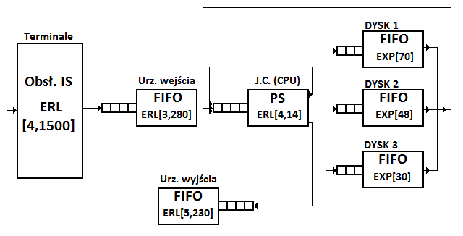

Prawdopodobieństwa przejść z CPU:

|  |  |  |  |  |
| --- | --- | --- | --- | --- |
| Urz. Wyjścia | CPU | Dysk 1 | Dysk 2 | Dysk 3 |
| 0.05 | 0.11 | 0.20 | 0.28 | 0.36 |

1. **Część teoretyczna**

**AMOK –**jest pakietem programowym, umożliwiającym praktyczne stosowanie modeli teorii masowej obsługi, a w szczególności modelowania systemów komputerowych. Został on stworzony do opisu i oceny efektywności takich systemów, lecz może znaleźć zastosowanie wszędzie tam, gdzie stosuje się teorie masowej obsługi i model w postaci sieci stanowisk obsługi, między którymi krążą klienci ustawieni w razie potrzeby w kolejki, może odnosić się do wieku sytuacji i obiektów.

1. **Rozwiązanie**

|  |
| --- |
| SOUR hmva  *DECLARATION*  /STATION/ NAME = cpu  /STATION/ NAME = dysk1  /STATION/ NAME = dysk2  /STATION/ NAME = dysk3  /STATION/ NAME = terminale  /STATION/ NAME = in  /STATION/ NAME = out  /CLASS/ NAME = K[25]  *END*  *DESCRIPTION*  /STATION/ NAME = cpu  SCHEDULE = PS  SERVICE = ERL[4,14]  TRANSIT = [0.05]out,[0.11]cpu,[0.2]dysk1,[0.28]dysk2,[0.36]dysk3;  /STATION/ NAME = dysk1  SCHEDULE = FIFO  SERVICE = EXP[70]  TRANSIT = cpu;  /STATION/ NAME = dysk2  SCHEDULE = FIFO  SERVICE = EXP[48]  TRANSIT = cpu;  /STATION/ NAME = dysk3  SCHEDULE = FIFO  SERVICE = EXP[30]  TRANSIT = cpu;  /STATION/ NAME = terminale  SCHEDULE = IS  SERVICE = ERL[4,1500]  TRANSIT = in;  /STATION/ NAME = in  SCHEDULE = FIFO  SERVICE = ERL[3,280]  TRANSIT = cpu;  /STATION/ NAME = out  SCHEDULE = FIFO  SERVICE = ERL[5,230]  TRANSIT = terminale;  *END* |

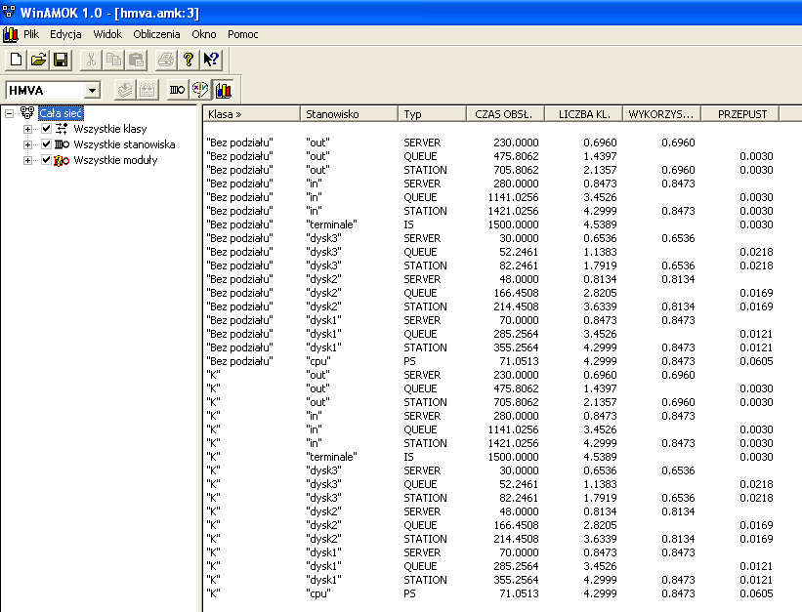

1)

2)

3)